Yeni Bir Elektrikli Tıraş Makinesinin Kavramsal Tasarımı
Conceptual Design of A New Electric Shaver
*Hüseyin R. Börklü, Gülseren Avcı, Veysel Özdemir
Department of Industrial Design Engineering, Gazi University, 06500 Ankara, Turkey

*Corresponding author: rborklu@gazi.edu.tr
Abstract: People need self-care for reasons such as being nice to the neighborhood, cleaning and self-respect. In general, these needs include daily beard shaving. Since ancient times some auxiliary tools have been developed for this purpose. In addition, this shaving process is done in the form of wet (beard and face wetting / softening), dry and mixtures thereof. This paper introduces the conceptual design of a new electric shaver that addresses the dry shaving process. This design process is based on the systematic design approach of Pahl and Beitz. The method applied includes problem definition, formulating (function diagram), creating and selecting of options. The conceptual design of the shaver makes it possible for people to shave easily and comfortably.
Keywords: Electric shaver, Systematic design approach, Conceptual design.
Özet: Çevreye hoş görünmek, beğenilmek, temizlik ve kendine saygı gibi nedenlerle insanlar bakıma ihtiyaç duyarlar. Genelde erkeler için bu ihtiyaçlar arasında günlük sakal tıraşı da vardır. Çok eski çağlardan beri bu amaçla bazı yardımcı araçlar geliştirilmiştir. Ayrıca bu tıraş işlemi, ıslak (sakal ve yüzü ıslatma/yumuşatma), kuru ve bunların karışımı şeklinde yapılır. Bu tebliğ kapsamında kuru tıraş işlemine hitap eden yeni bir elektrikli tıraş makinasının kavramsal tasarımı tanıtılmaktadır. Bu tasarım işlemi Pahl ve Beitz’in sistematik tasarım yaklaşımına dayanmaktadır. İşlem; problem tanımlama, formüle etme (fonksiyon şeması), seçenekler oluşturma ve seçim şeklindedir. Kavramsal tasarımı yapılan makine insanların kolay ve rahat tıraş olmaları mümkün kılacaktır.
Anahtar kelimeler: Elektrikli tıraş makinası, Sistematik tasarım yaklaşımı, Kavramsal tasarım.
1. Giriş
Genelde insanlar çevreye daha hoş görünmek ve başkaları tarafından beğenilmek isterler. İnsan doğasının bir sonucu olan bu durum modernleşme ve teknolojik gelişmelere paralel her geçen gün artmaktadır. Böylece kadın / erkek tüm insanlar her gün ve/veya belirli aralıklar ile rutin bazı bakımlara ihtiyaç duymaktadırlar (-ki bu bakım beğeni dışında temizlik ve sağlık açısından da önemlidir). Bu bağlamda, örneğin, bayanlar hemen her gün makyaj yaparken; erkekler de sakal tıraşı olurlar. Dolayısı ile çok eski çağlardan beri bayan ve erkeklerin bu tür bakım işlerini kolaylaştıracak çeşitli ticari ürünler geliştirilmiş, yapılmış ve piyasaya sürülmüştür. Burada ve tebliğ kapsamında bu tür ürünlerden elektrikli tıraş makinesi ve tasarımı ele alınacaktır.
Çeşitli arkeolojik bulgular, 30 bin yıl önce bile insanların midye kabuğundan yaptıkları cımbızlar ile saç ve sakallarını aldıklarını göstermiştir. Daha sonra midye kabuğu, köpek balığı dişi, doğal cam veya çakmak taşları kullanarak ilk usturaları yapmışlardır [3]. Bunu; bakır, bronz, demir ve çelik malzemeden yapılan usturalar izlemiştir. 1847’de ise W. S. Henson, acemilerin de kolayca kullanabileceği, T şeklinde ilk tıraş makinesini icat etmiştir. Bu alandaki bir diğer gelişme 1901’de ABD’li mucit K. C. Gillette’nin jiletli (bıçağı değişebilen) tıraş makinesini icadı ile yaşanmıştır. I. Dünya Savaşı esnasında Amerikan ordusu için bu makine ve jiletlerden çok miktarda alınması sektörü inkişaf ettirmiştir [1, 2]. 1928 yılında yine ABD’de J. Schick, ilk elektrikli tıraş makinesini yapmıştır. Bunu 1937’de Remington firmasının elektrikli tıraş makinelerini satışa sunması izlemiştir. Akabinde Philips firması ilk döner başlıklı elektrikli tıraş makinesi geliştirmiş ve piyasaya sürmüştür. 1950’li yıllardan itibaren ise bu makineler yaygınlaşmıştır [4, 5]. Yine bu yıllarda Alman Brown firması folyo (foil) çalışıma sistemine dayalı tıraş makinesi geliştirmiştir.
Sakal tıraş yöntemleri ile tıraş makineleri geliştirme/kullanım mantığı arasında yakın bir ilişki vardır. Yani tıraş yöntemleri: (1) Islak, yüzü sabun benzeri bir madde ve su ile ıslatma, deriyi kaygan hale getirme, sakalı yumuşatma ve keskin bir bıçak ile kılları kesmeyi içerir. Burada kesici, usturadan jilet ve modern kartuş jiletli makinelere kadar değişir. (2) Kuru, buradaki işlem elektrikle çalıştırılan kesicilerin dönme veya salınım ile sakalı ıslatmadan kesmesini kapsar. Ama bu ikinci grupta da, bazı uygulamalarda, belirli jeller ile yüz/sakal nemlendirilip daha hassas tıraş yapılabilir [6-8]. Bu tebliğde ele alnına elektrikli tıraş makineleri genelde şu iki temel çalışma sistemine dayanır [9-12]: (1) Dönel başlıklı (tek/çok bıçaklı), yüksek hızda dönen başlıklar içerir. Bunlar; seyrek tıraş, kaba/kalın/düzensiz sakal ve kaba tıraş için uygundur. Çıkan başlıklı olanları da vardır. Seyrek temizlenebilir. (2) Folyo (foil), ince ve folyo şeklindeki bıçakların salınması ve titreşimi ile çalışır. Bunlar ise; sık/günlük, ince/düzgün sakal ve ince tıraş için uygundur. Hassastırlar ve her tıraştan sonra temizlemek gerekir. Ayrıca bu iki tür makinelerin de kablolu/kablosuz tipleri vardır. Bu bildiri kapsamında yeni bir elektrikli tıraş makinesinin kavramsal tasarımı tanıtılacaktır. Bu yeni makine ile insanların kolay ve rahat tıraş olmaları amaçlanmaktadır.

2. İnovatif Bir Tıraş Makinesi Tasarımı
Bu bölümde, Sistematik tasarım yaklaşımı kullanılarak yapılan, yeni ve inovatif bir tıraş makinesinin kavramsal tasarımı tanıtılacaktır [13, 14]. Bu makineler günümüzde daha çok erkeklerin en önemli yardımcılarından biri olup, kullanıcıların günlük tıraş olma ihtiyaçlarını karşılamak amacıyla tasarlanmıştır. Günümüzde jilet kullanımına alternatif olarak üretilen yeni nesil tıraş makineleriyle cilde zarar vermeden kolay ve hassas bir şekilde tıraş olmak mümkündür. Ayrıca tıraş makinelerinin kolaylıkla değiştirilebilen ek aparatları sayesinde saç, sakal ve bıyıklara da şekil verilebilir. Bu çalışma, tıraş etmede kullanılacak yeni/inovatif bir tıraş makinesi kavramsal tasarımını içermektedir. İşlem şu altı aşamadan oluşmaktadır [13-15]: (1) ihtiyaç listesi, (2) Fonksiyon şeması, (3) Alt ve genel tasarımlar, (4) Ön değerlendirme, (5) Önemli tasarımlar ve (6) Ek seçim işlemleri. Yapılan tasarım bu başlıklar altında aşağıda tanıtılacaktır.
2.1. İhtiyaç listesi
Tıraş makinesi kavramsal tasarımı için hazırlanmış örnek bir ihtiyaç listesi (tasarım şartnamesi) Şekil 1’de görülmektedir. Bu ihtiyaç listesinde tasarlanacak tıraş makinesinin; geometrik büyüklüğünün taşımaya müsait olması, portatif olması, kullanıcıya zarar vermeden işlevini düzgün icra etmesi, güç kullanımı, bakımı ve maliyeti gibi özellikler yer almaktadır. Bu aşamada genelde kavramsal tasarım süreci için gerekli ihtiyaçlar vardır ve gerekirse bu ihtiyaçlar tasarımın gelişmesine bağlı olarak esnetilebilir / değiştirilebilir. İhtiyaç listesinde yer alan özellikler, İhtiyaç ve Arzu (A) şeklinde düzenlenmiştir. Bunlardan ihtiyaçlar tasarım çözümü tarafından mutlak surette karşılanması ve arzular ise teknolojik ve ekonomik şartlar elverdiği ölçüde karşılanması gerekir [13].
Sıra | İstenilen özellikler / ihtiyaçlar (İstekler veya Arzular)
1 | Makine mümkün olduğunca hafif ve taşınabilir olsun.
2 | Olabildiğince küçük olsun.
3 | Enerji tüketimi 0,3 – 3,5W arası olsun. Makine olabildiğince az enerji tüketsin.
4 | (A) Tıraş bıçaklarının ömrü en az 2 yıl olsun. Bu sürede kullanım performansı korunsun.
5 | Makina hem kablolu hem kablosuz kullanım sağlasın.
6 | (A) Makine ıslak ve kuru kullanıma uyum göstersin.
7 | (A) Çalışma – durdurma ve diğer kontroller tek düğme ile yapılsın.
8 | Tıraş makinesi, sakal durumuna göre, 5 farklı modda çalışsın.
9 | Çalışma esnasında kullanıcıya zarar vermesin.
10 | Çevre dostu tasarım ilkesine uygun olsun.
11 | Rahat kullanım için kaymaz kaplama özelliği olsun.
12 | Makinenin temizliği kolay yapılabilsin.
13 | Üretim sırasında parçalar kolay temin edilmeli ve seri üretime uygun olmalı.
14 | (A) Tıraş makinesi maliyeti minimum düzeyde olsun.

Şekil 1. Tasarlanacak tıraş makinesi ihtiyaç listesi (Arzular (A) ile gösterilmiştir.)
2.2. Fonksiyon şeması
Burada; sisteme E(nerji) (elektrik ve mekanik), S(inyal) ve M(alzeme) girmekte ve makinenin işlevini yapması sonucu dışarı çıkmaktadır. İşlem sonucu; insan yüzündeki sakal/bıyık kesilecek (tıraş edilecek) ve makinenin haznesine aktarılacaktır. Şekil 1’de verilen ihtiyaç listesine uygun bir tıraş makinesine ait hazırlanan bir fonksiyon şeması Şekil 2’de görülmektedir. Bu şemalar birden fazla hazırlanmış olmakla birlikte burada bunlardan sadece biri (optimumu) gösterilmiştir. Şemada yer alan ana fonksiyon blokları (alt fonksiyonlar); gövdeyi kavra, cihazı çalıştır, hız modu seç, başlığın harekete geçmesi, tıraş et şeklindedir. Yardımcı fonksiyonlar ise; şarj gösterimi ve başlık değiştir olarak belirlenmiştir. Şekil 2’deki fonksiyon şeması ve buradaki alt fonksiyonlar bir sonraki aşamada alt çözümlerin bulunmasında kullanılacaktır [13].
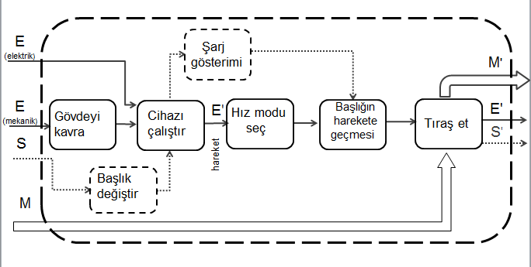
Şekil 2. Tıraş makinesine ait fonksiyon şeması.
2.3. Alt ve genel tasarımlar
Şekil 2’de yer alan fonksiyon şeması, kavramsal tasarımı yapılan tıraş makinesini işlevsel alt parçalara bölmektedir. Ayrıca bu parçalar arası ilişkiler ve veri akışları da (E, S ve M cinsinden) bu şemada görülmektedir. Fonksiyon şemasındaki önemli/ana fonksiyonlar Şekil 3’te görülen matriste satırlara ve bunların olası çözümleri de hizalarına girilmek sureti ile alt tasarımlar elde edilmiştir. Bunlar sırayla; gövde tasarım, motor (enerji dönüştürme), güç iletme, başlık tasarımı, başlık hareketi ve şarj gösterimi şeklindedir. Daha sonra bu fonksiyonlara uygun olası alt çözümler aynı satırdaki hücrelerde gösterilmiştir. Son olarak bu çözüm ilkeleri arasında tercihler yapılarak tüm sisteme ait 6 farklı çözüm seçeneği oluşturulmuştur (Şekil 4).
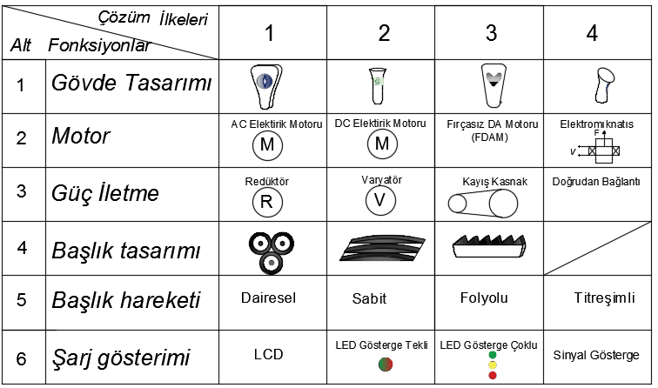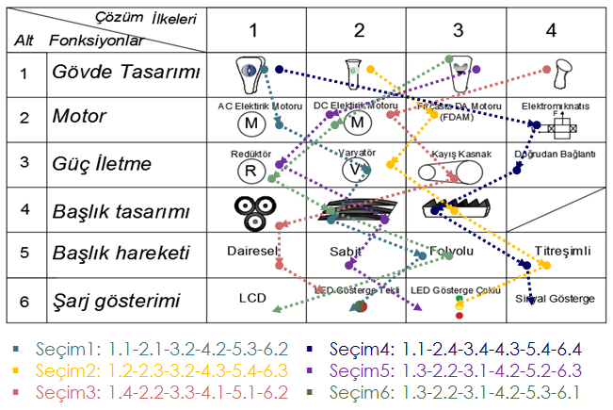
Şekil 3. Tıraş makinesine ait morfolojik kart. Şekil 4. İlişkili kavramsal tasarım seçenekleri.
2.4. Ön değerlendirme
Şekil 4’de bulunan kavramsal tasarım seçeneklerinin sayısının azaltmak için bir ön değerlendirme işlemi yapılır. Bu amaçla seçim kartı kullanılacaktır (Şekil 5). Bu aşamada; uyum güvencesi, ihtiyaç listesini karşılanma, ilke olarak gerçekleşebilir, makul maliyette, doğrudan emniyet önlemleri sağlar, tasarımcı şirketince tercih edilir ve yeterli bilgi ölçütleri sırayla her tasarım seçeneğine uygulanır (+, -, ? , ! gibi) ve son satırda ise bir karar verilir. Bu işlem sonucu Şekil 5’te de görülen + ile işaretli V1, V3 ve V6 uygun (önemli) tasarımlar olarak seçilmiştir. Bu ön değerlendirme, tasarım seçenek sayısını azaltma sağlar ve arkasından kavramsal tasarım işlemine devam edilir [13].
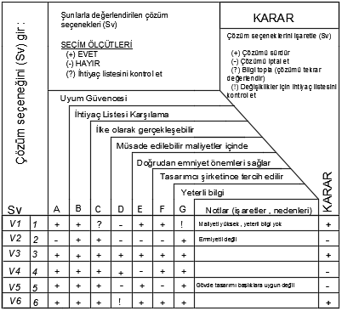
Şekil 5. Tıraş makinesi kavramsal tasarım ön değerlendirilmesi (seçim kartı)
2.5. Önemli tasarımlar
Seçim kartından elde edilen çözümler Şekil 6-8’de gösterilmiştir. Seçenek 3, gövde tasarımı (4) kullanılır, DC elektrik motoru ile çalışır, güç iletmesi kayış kasnak ile olur, dairesel başlık tasarımı kullanılır ve bıçakların hareketi daireseldir. Ayrıca şarj göstergesi tekli LED şeklindedir. Seçenek 4, gövde tasarımı (1) kullanılır, elektromıknatıs motoru ile çalışır, güç iletmesi doğrudan bağlantı sayesinde olur, tek bıçaklı kesme işlemi yapan başlık tasarımı kullanılır ve tıraş bıçaklarının hareketi titreşimlidir. Ayrıca şarj göstergesi sinyal şeklindedir. Seçenek 6, gövde tasarımı (3) kullanılır, AC elektrik motor ile çalışır, güç iletmesi redüktör sayesinde olur, 3 işlemli kesme işlemi yapan başlık tasarımı kullanılır ve tıraş bıçaklarının hareketi folyoludur (yüz hatlarına uygun). Ayrıca şarj göstergesi LCD şeklindedir.
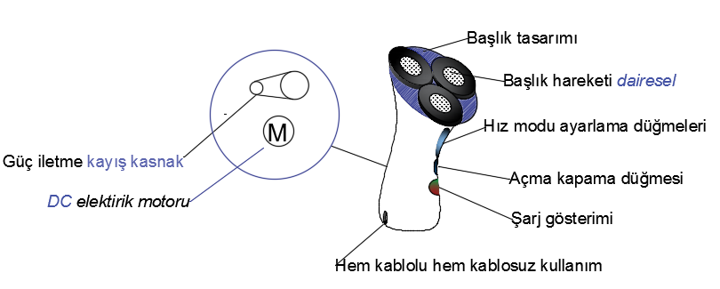 Şekil 6. Tıraş makinesi kavramsal tasarım seçenekleri (önemli tasarımlar / Seçenek 3).
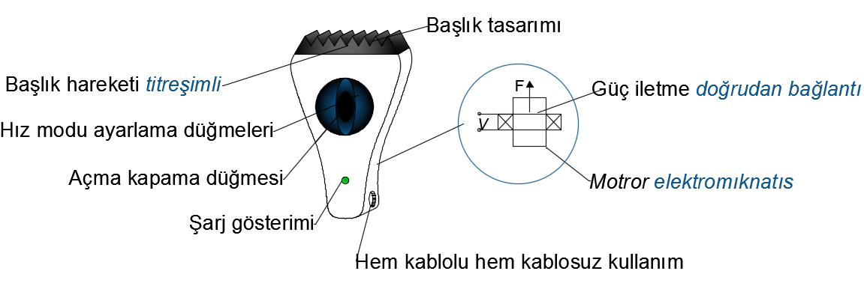
Şekil 7. Tıraş makinesi kavramsal tasarım seçenekleri (Seçenek 4).
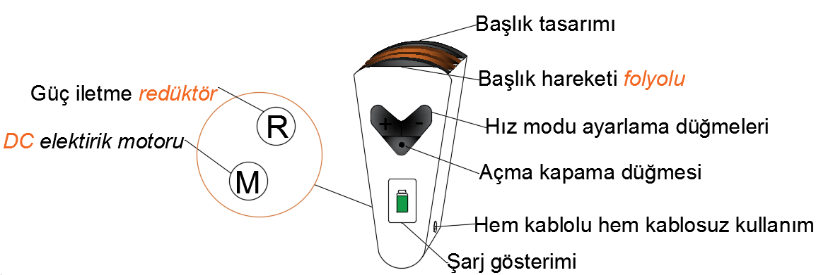
Şekil 8. Tıraş makinesi kavramsal tasarım seçenekleri (Seçenek 6).

2.6. Ek seçim işlemleri

Şekil 5’de bulunan seçim kartı kullanılarak kavramsal tasarım seçenekleri azaltılmış ve altıdan üçe düşürülmüştür. Bu aşamada ön elemeyi geçen üç seçenek daha detaylı bir seçim işlemine tabi tutulur ve sonuçta en ideal (mükemmel) tasarım seçeneği kalacak şekilde işlem sürer. İlk olarak amaçlar ağacı oluşturulur ve burada ölçütlere önem durumuna göre ağırlık (yüzde) değeri verilir (Şekil 9). En altta kalan sağ kutucuk değerleri toplamı en üste verilen 1 değerini bulması gerekir. Burada bulunan ölçütler ve değerleri kullanılarak bir değerlendirme çizelgesi oluşturulur (Şekil 10). Değerlendirme çizelgesinde; önce ölçütler teknik parametrelere dönüştürülür ve bunlara (mümkünse) birimler atanır ve son olarak ta eldeki üç seçeneğe bunlara göre puanlar verilir. Seçenek puanlara toplandığında 3 ve 6 nolu olanın 4 nolu seçenekten daha yüksek toplam puana sahip olduğu görülmektedir ve böylece de tasarım seçenek sayısı 2’ye düşürülür. Bu aşamadaki son işlem, bu 2 seçeneğin değer profil diyagramını hazırlamayı içerir (Şekil 11’de görülmektedir). Değer profil diyagramında hangi seçenekte eksikler daha az ise o seçenek sonuç seçeneğini oluşturur (6 nolu seçenek) [13].
Elektrikli tıraş makinesi
W:1 = 1
W1 = 1
Emniyet
Basit üretim
Teknik özellik
W:13 = 0,2
W13 = 0,2
W:12 = 0,2
W12 = 0,2
W:11 = 0,2
W11 = 0,2
W:132 = 0,4
W132 = 0,8
W:131 = 0,1
W131 = 0,2
Kullanıcı emniyeti
Parça emniyeti
W122 = 0,6
W:122 = 0,18
W:121 = 0,12
W121 = 0,4
W112 = 0,7
W:112 = 0,14
Kolay montaj
Hazır parça
Kolay kullanım
W:111 = 0,06
W111 = 0,3
Kolay bakım

Kolay operasyon
Parça montajı
Ergonomik olma
Parça sayısı
Basit parça
W:1222 = 0,09
W:1221 = 0,036
W1221 = 0,2
W:1122 = 0,098
W1122 = 0,7
W1223 = 0,3
W1121 = 0,3
W1222 = 0,5
W:1121 = 0,042
W:1223 = 0,054
0,06Hareket
0,4Hareket
0,1Hareket
0,54Hareket
0,09Hareket
0,036Hareket
0,098Hareket
0,042Hareket
0,12Hareket

Şekil 9. Ek seçim işlemi: (a) Amaçlar ağacı.

Değerlendirme çizelgesi |  |  |  | Seçenek 4 |  |  | Seçenek 3 |  |  | Seçenek 6
Kriter |  | W | Parametreler | Oran | Değer | Ağırlık Değeri | Oran | Değer | Ağırlık Değeri | Oran | Değer | Ağırlık Değeri
1 | Kolay bakım | 0.06 | Kolay bakım | Fazla | 8 | 0,48 | Orta | 6 | 0,36 | Fazla | 9 | 0,54
2 | Kolay operasyon | 0.042 | Kolay kullanım | Orta | 5 | 0,21 | Fazla | 9 | 0,378 | Fazla | 8 | 0,336
3 | Ergonomik olma | 0.098 | Ergonomiklik | Orta | 5 | 0,49 | Fazla | 4 | 0,392 | Az | 8 | 0,784
4 | Hazır parça | 0.12 | Standart parça | Orta | 6 | 0,72 | Orta | 7 | 0,84 | Fazla | 8 | 0,96
5 | Parça montajı | 0.036 | Açık montaj işlemi | Orta | 6 | 0,216 | Az | 4 | 0,144 | Orta | 6 | 0,216
6 | Parça sayısı | 0.09 | Parça sayısı | Orta | 5 | 0,45 | Orta | 7 | 0,63 | Orta | 7 | 0,63
7 | Basit parça | 0.054 | Basitlik | Orta | 5 | 0,27 | Orta | 7 | 0,378 | Fazla | 8 | 0,432
8 | Parça emniyeti | 0.1 | Güvenilirlik | Fazla | 9 | 0,9 | Fazla | 9 | 0,9 | Orta | 7 | 0,7
9 | Kullanıcı emniyeti | 0.4 | Emniyet | Fazla | 8 | 3,2 | Fazla | 9 | 3,6 | Fazla | 9 | 3,6
∑Wt=1 |  |  |  | ∑d1=57 ∑Ad2=6,936 |  |  | ∑d3=62 ∑Ad3=7,622 |  |  | ∑d6=70 ∑Ad6=8,198

Şekil 10. Ek seçim işlemi: (b) Değerlendirme çizelgesi [13].
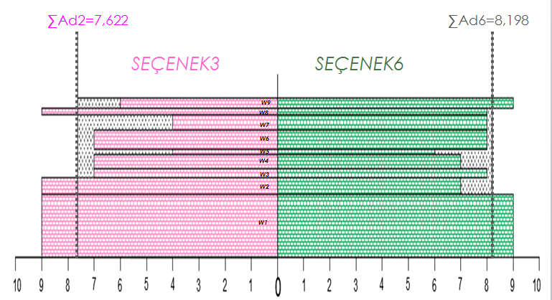

Şekil 11. Ek seçim işlemi: (c) Değer profil diyagramı [13].

İzlenen tüm yöntemler sonucu insanlar için tıraş makinesi geliştirme amaçlı kavramsal tasarım sürecinde, seçenek 6 en uygun bulunmuştur. Uygulanan Sistematik tasarım yaklaşımı işlem ve yöntemleri sonucu elde edilen en iyi/optimum tıraş makinesi kavramı (konsepti), Şekil 12’de görülmektedir. Bu tasarım ile en yüksek konfor düzeyinde tıraş işlemi gerçekleştirilir. Ayrıca bu tasarım seçeneğinin daha emniyetli ve kullanıcı için cazip olabileceği de söylenebilir.
Şekil 12. Kavramsal tasarım işlemi ile belirlenen optimum tıraş makinesi kavramı (konsepti).
3. Sonuç
Bu çalışmanın amacı sistematik tasarım yaklaşım ile yeni bir tıraş makinesi geliştirmek, ortaya kavramsal bir tasarım çıkarmaktır. Bu amaçlar doğrultusunda genel bir çalışma metodolojisi izlenmiş, bazı önemli sistematik tasarım adımları izlenerek ortaya inovatif değeri olan bir ürün tasarımı çıkarılmıştır. Çalışma bir ürün tasarlarken veya geliştirme/değiştirme yapılırken izlenecek yöntemler için örnek teşkil etmektedir. Bu alanda yapılacak çalışmalara kılavuz olabileceği gibi üzerinde yapılacak geliştirmelere de açıktır.

Tasarlanan yeni tıraş makinesi hem ıslak hem de kuru olarak kullanılabilir. Islak kullanım halinde tahriş önlenebilir ve duşta da kullanılarak zaman tasarrufu sağlanabilir. Tıraş işlemi bittiğinde makine musluk altında yıkanarak daha kolay temizlenebilir. Burada iyileştirilmek istenen özellik cihazın dış ortam şartlarına uyum göstermesidir. Fakat bu uyum sağlanırken kullanılan madde miktarında artış olur. Bu teknik çelişkiyi çözmek için TRIZ’in çelişkiler matrisi kullanılır. Çelişkiler matrisinde iyileşen ve kötüleşen bu özellikler kesiştirilir ve bulunan yaratıcı prensipler incelenir. Bunlardan %100 su geçirmezlik için en uygun olanı seçilir (15 Dinamiklik) ve tasarım üzerinde uygulanır (Çizelge 1) [14-17].
Çizelge 1. TRIZ’in 15 nolu yaratıcı çözüm prensibi Dinamiklik ve alt yorumları.
15. Prensip: Dinamiklik
- Bir nesne, dış çevre / süreci en uygun çalışma koşulları sağlayacak şekilde tasarlama / buna izin verme
- Bir bütünü, birbirine bağlı hareket edebilen alt parçalara bölme
- Katı ve kararlı özelliğe sahip nesne / süreçleri hareketli ve uyarlanabilir hale getirme

KAYNAKLAR
- Allan Peterkin / One Thousand Beards - A Cultural History Of Facial Hair (Şubat 2014)
- http://www.ilkkimbuldu.com/tras-bicagini-kim-buldu/
- http://www.uralakbulut.com.tr/wp-content/uploads/2014/09/TRA%C5%9E-MAK%C4%B0NES%C4%B0NDEN-%C3%96NCE-NE-VARDI-15-Eyl%C3%BCl-2014.pdf
- https://www.msxlabs.org/forum/saglikli-yasam/190510-tirasin-tarihi.html
- http://hbogm.meb.gov.tr/modulerprogramlar/kursprogramlari/elektrik/moduller/kisiselbakimcihazlari.pdf
- http://megep.meb.gov.tr/mte_program_modul/moduller_pdf/Sakal%20-%20B%C4%B1y%C4%B1k%20T%C4%B1ra%C5%9F%C4%B1.pdf
- http://megep.meb.gov.tr/mte_program_modul/moduller_pdf/Sa%C3%A7%20T%C4%B1ra%C5%9F%C4%B1.pdf
- http://ismek.ist/files/ismekOrg/file/2013_hbo_program_modulleri/sacvesakal
- http://hbogm.meb.gov.tr/modulerprogramlar/kursprogramlari/elektrik/moduller/kisiselbakimcihazlari.pdf
- https://www.download.p4c.philips.com/files/r/rq1151_16/rq1151_16_pss_turtr.pdf
- https://tr.braun.com/tr-tr/male-grooming/shavers-replacement-parts/shavers-replacement-parts
- http://10beasts.com/best-electric-shavers/
- Börklü, H.R. (Türkçeye Çeviren), Pahl, G., Beitz, W., Feldhusen, G., Grote, K.H., Mühendislik Tasarımı: Sistematik Yaklaşım Hatiboğlu Yayınları:152, Ankara, 2010.
- Mayda, M., ve Börklü, H.R., An integration of TRIZ and the systematic approach of Pahl and Beitz for innovative conceptual design process, J. Braz. Soc. Mech. Sci. Eng., 36:859–870, 2014.
- Mayda, M., ve Börklü, H.R.,Development of an innovative conceptual design process by using Pahl and Beitz’s systematic design, TRIZ and QFD, Journal of Advanced Mechanical Design, Systems, and Manufacturing, Vol.8, No.3 (2014).
- http://www.southampton.ac.uk/~jps7/Lecture%20notes/TRIZ%2040%20Principles.pdf
- https://triz-journal.com/contradiction-matrix-40-principles-innovative-problem-solving/

